**ADVENIAT**

***Schede a cura dell’Opera della Regalità di Nostro Signore Gesù Cristo***

**INVITO ALLA PREGHIERA**

***Risplenda la vostra luce davanti al mondo***

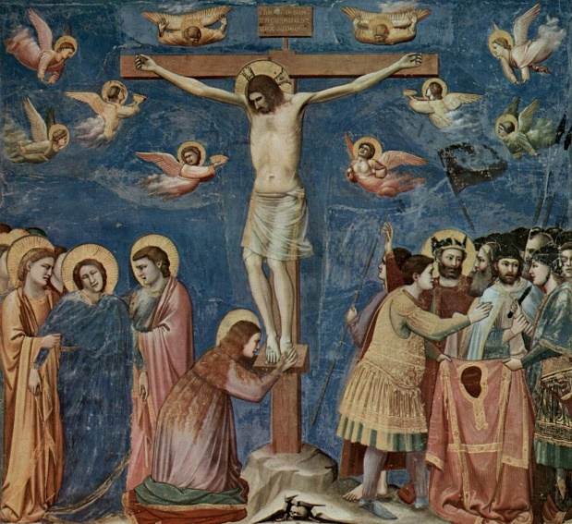

*Crocifissione di Gesù, Giotto, Padova, cappella degli Scrovegni*

**Incontro di preghiera   
in preparazione alla Pasqua**

***SALUTO DEL CELEBRANTE***

**Guida** Siamo qui, Gesù, dinnanzi a te, vivo e vero nel Santissimo Sacramento dell’Eucaristia, dono totale del tuo Amore per ciascuno di noi e per tutta l’umanità. Ed è proprio nell’Eucaristia che risiede splendente, tutta la novità che Tu, o Cristo, sei venuto a portare in questo mondo: l’Amore fedele fino alla morte, l’Amore che è più forte della morte.

La missione è l’annuncio dell’amore, della misericordia e del perdono di Dio, che tu ci hai rivelato tramite la tua vita, la tua morte e la tua risurrezione.

È un continuo cammino. E in questo cammino sappiamo di non essere soli. Tu sei nostro compagno di viaggio! E con te ci accompagnano tanti fratelli e sorelle che non hanno avuto paura di versare il loro sangue per l’annuncio del tuo Vangelo denunciando le ingiustizie e le sofferenze dei tanti poveri dell’umanità.

(Ripetiamo l’antifona a ogni strofa del Salmo)

**Antifona** *Ho sperato, ho sperato nel Signore, ed egli su di me si è chinato,*

*ha dato ascolto al mio grido*.

Salmo 39,6-12.14.17-18

**Coro1**  Quante meraviglie hai fatto,

tu, Signore, mio Dio,

quanti progetti in nostro favore:

nessuno a te si può paragonare!

Se li voglio annunziare e proclamare

sono troppi per essere contati.

**Coro2**  Sacrificio e offerta non gradisci,

gli orecchi mi hai aperto,

non hai chiesto olocausto

né sacrificio per il mio peccato.

**Coro1**  Allora ho detto: “Ecco, io vengo.

nel rotolo del libro su di me è scritto,

di fare la tua volontà:

mio Dio, questo io desidero,

la tua legge è nel mio intimo”.

**Coro2** Ho annunziato la tua giustizia

nella grande assemblea;

vedi, non tengo chiuse le labbra,

Signore, tu lo sai.

**Coro1**  Non ho nascosto la tua giustizia

dentro il mio cuore,

la tua verità e la tua salvezza ho proclamato.

Non ho celato il tuo amore

e la tua fedeltà alla grande assemblea.

**Coro2**  Non rifiutarmi, Signore, la tua misericordia;

il tuo amore e la tua fedeltà

mi proteggano sempre.

Degnati, Signore, di liberarmi;

accorri, Signore, in mio aiuto.

**Coro1**  Esultino e gioiscano in te

quelli che ti cercano,

dicano sempre: “Il Signore è grande!”

quelli che amano la tua salvezza.

**Coro2**  Io sono povero e bisognoso;

di me ha cura il Signore.

Tu sei mio aiuto e mia liberazione,

mio Dio, non tardare.

MEDITAZIONE PERSONALE

***CANTO***

**Il martirio del sangue**

**Lettore 1: Dalla Lettera di San Paolo apostolo ai Romani** (8,35-39)

Fratelli, chi ci separerà dall’amore di Cristo?

Forse la tribolazione, l’angoscia, la persecuzione, la fame, la nudità, il pericolo, la spada?

Come sta scritto: *Per causa tua siamo messi a morte tutto il giorno, siamo considerati come pecore da macello*.

Ma in tutte queste cose noi siamo più che vincitori grazie a colui che ci ha amati. Io sono infatti persuaso che né morte né vita, né angeli né principati, né presente né avvenire, né potenze, né altezza né profondità, né alcun’altra creatura potrà mai separarci dall’amore di Dio, che è in Cristo Gesù, nostro Signore.

**Lettore 2: Dal diario di Mons. Oscar Arnulfo Romero**

*Il martirio è una grazia che non credo di meritare. Ma se Dio accetta il sacrificio della mia vita, che il mio sangue sia seme di libertà e segno che la speranza sarà presto realtà. La mia morte, se è accettata da Dio, sia per la liberazione del mio popolo e una testimonianza di speranza nel futuro. Se arriveranno ad uccidermi, potete dire che perdono e benedico quelli che lo fanno. Chissà che si convincano che stanno perdendo il loro tempo. Un vescovo morirà, ma la Chiesa di Dio, che è il popolo, non perirà mai.*

MEDITAZIONE PERSONALE

**Il martirio della carità**

**Lettore 1: Dalla Lettera di San Paolo apostolo ai Romani** (15,1-7)

Fratelli, noi, che siamo i forti, abbiamo il dovere di portare le infermità dei deboli, senza compiacere noi stessi. Ciascuno di noi cerchi di piacere al prossimo nel bene, per edificarlo. Anche Cristo infatti non cercò di piacere a se stesso, ma, come sta scritto: *Gli insulti di chi ti insulta ricadano su di me*. Tutto ciò che è stato scritto prima di noi, è stato scritto per nostra istruzione, perché, in virtù della perseveranza e della consolazione che provengono dalle Scritture, teniamo viva la speranza. E il Dio della perseveranza e della consolazione vi conceda di avere gli uni verso gli altri gli stessi sentimenti, sull’esempio di Cristo Gesù, perché con un solo animo e una voce sola rendiate gloria a Dio, Padre del Signore nostro Gesù Cristo. Accoglietevi perciò gli uni gli altri come anche Cristo accolse voi, per la gloria di Dio.

**Lettore 2: Da un’omelia del Beato don Francesco Bonifacio (1° settembre 1946)**

*Oggigiorno tanti sono ancora sordi a queste due grandi verità: che per salvarci sia necessario amare il Signore con tutto il cuore e sopra tutti gli interessi di questo mondo ed ancora amare il prossimo come se stessi.*

*E chi è il mio prossimo? Domandò quel dottore della legge. Il Maestro divino che vedeva la malizia di quella domanda rispose facendo a sua volta un’altra domanda: senti, se ti trovassi abbattuto sopra una strada deserta, lì per morire dissanguato, da chi vorresti essere aiutato? Ma da tutti, dal primo che passa. Anche se fosse uno sconosciuto? Sì. Anche se fosse uno straniero, oppure un tuo nemico politico, un tuo nemico personale? Sì, da qualunque. Ebbene, concluse Gesù, fa anche tu altrettanto. Qualunque che ha bisogno di te: parente o conoscente, connazionale o straniero, amico o nemico è il tuo prossimo.*

*Ora tra quanti ci diciamo cristiani chi si sente di praticare ogni giorno il Vangelo in questo modo? Intorno a noi ci sono persone che hanno bisogno, che soffrono. Chi si sente di aiutarle?*

*Non sembra, ma purtroppo è un realtà: oggi ci siamo fabbricati un Cristianesimo come ci si fa fare un vestito, ossia su misura: e la misura sono i nostri comodi e i nostri interessi. Fin che si tratta di far battezzare, di mettere alla Prima Comunione, di un funerale passi ancora che si sia cristiani, ma poi che si debba amare il Signore soprattutto e sopra tutti ed il prossimo come noi stessi, ah! Poi è un’altra questione: si direbbe, distinguo: fin che mi torna conto.*

*Gesù ha detto: il mio precetto è questo, che vi amiate tra di voi. E come? Chi ha due vesti ne doni una a chi non ne ha; similmente faccia per il cibo: ecco l’elemosina materiale. Poi: fate del bene anche a quelli che vi odiano, che vi perseguitano, che vi calunniano: ecco l’elemosina spirituale, il perdono.*

MEDITAZIONE PERSONALE o GUIDATA

***PREGHIERA LITANICA***

*Ripetiamo ad ogni invocazione*

**…noi ti adoriamo Signore Gesù!**

* Nel segno del pane consacrato…
* Nel pane che dà la vita al mondo…
* Nel pane del servizio e dell’amore oblativo…
* Nel pane del sacrificio più duro e totale…
* Nel pane della resurrezione e del perdono…
* Nel pane di comunione e di fraternità…
* Nel pane spezzato per la liberazione della donna e dell’uomo…
* Nel pane che fa’ della nostra vita una perenne Eucaristia…
* Nel pane che sostiene ancora oggi molti cristiani nella forza del martirio…

***PADRE NOSTRO***

***ORAZIONE CONCLUSIVA***

**Celebrante:** O Dio, Padre onnipotente ed eterno, che non hai esitato ad offrire il tuo Figlio, vittima innocente, per la nostra redenzione, concedici di saper testimoniare con la nostra vita l’Amore che sa aiutare, servire, giungere alla croce e rinascere a vita nuova con Cristo Risorto. Egli è Dio, e vive e regna con te, nell’unità dello Spirito Santo, per tutti i secoli dei secoli.

***BENEDIZIONE***

***CANTO***